УРОК № 18

**ФІЗИЧНІ ХАРАКТЕРИСТИКИ СОНЦЯ. БУДОВА СОНЦЯ ТА ДЖЕРЕЛА ЙОГО ЕНЕРГІЇ**

**ФОРМУВАННЯ КОМПЕТЕНТНОСТЕЙ:**

**Предметна компетентність:** розглянути фізичні характеристики Сонця як найближчої до нас зорі; розглянути основні характеристики Сонця: маса, густина, світність, сонячна стала, хімічний склад й стан речовини, магнітне поле; розглянути джерело енергії і внутрішню будову (ядро, зону променистого переносу й конвекції), сонячну атмосферу.

**Ключові компетентності:**

**Спілкування державною мовою -** спілкуватися за проблематикою предмету сучасною науковою мовою з використанням усталених астрономічних термінів та понять*;* чітко та однозначно формулювати судження та аргументувати їх; налагоджувати комунікації у процесі вирішення навчальних завдань та виконання проектів; чітко та стисло викладати основний астрономічний зміст питань у письмовій формі; цінувати наукову українську мову; готувати та представляти повідомлення, доповіді та реферати, презентувати результати проектної діяльності.

**Спілкування іноземними мовами -** оперувати найбільш вживаними в міжнародній практиці астрономічними термінами; користуватися іншомовними джерелами як додатковими під час виконання навчальних завдань та проектів;

**Математична компетентність**застосовувати математичний апарат і закони фізики для розв’язування астрономічних задач, обґрунтування та доведення тверджень; опрацювання, інтерпретації, оцінювання результатів спостережень; моделювання астрономічних явищ у формі математичних рівнянь і співвідношень;

**Основні компетентності у природничих науках і технологіях:** характеризувати роль астрономічних знань у формуванні природничо-наукової картини світу.

**Інформаційно-цифрова компетентність:** використовувати інформаційні системи для швидкого та цілеспрямованого пошуку інформації;користуватися сучасними гаджетами як інструментальними засобами;визначати можливі джерела інформації, добирати потрібну інформацію, оцінювати, аналізувати, перекодовувати інформацію; працювати з програмами-симуляторами астрономічних явищ; створювати та досліджувати моделі астрономічних явищ.

**Уміння вчитися впродовж життя:** планувати самостійне опрацювання навчального матеріалу з астрономії; визначати цілі навчальної діяльності в короткотерміновому та довготерміновому періодах; виконувати самостійний пошук інформації з використанням різних видів джерел; виділяти головне в опрацьовуваній інформації; критично оцінювати власні досягнення; усвідомлювати важливість самоосвіти для успішного життя.

**Ініціативність і підприємливість*:*** ухвалювати рішення щодо вибору найоптимальніших альтернатив під час вирішення навчальних завдань з астрономії; пропонувати способи та засоби економії енергетичних, часових, фізичних ресурсів у навчальному процесі та побуті, співвідносити очікувані результати та ресурси, потрібні для їх досягнення; усвідомлювати досяжність поставлених цілей як результату наполегливої праці.

**Соціальна та громадянська компетентності:** відстоювати аргументовано свої погляди на вирішення навчальних завдань та сприймати аргументовані пропозицій товаришів; дотримуватися принципів демократичності та відповідальності під час роботи в групі; пропонувати шляхи підвищення рівня соціального розвитку на основі сучасних астрономічних знань;

**Обізнаність та самовираження у сфері культури:** визначити роль астрономії у становленні загальнолюдської культури;пояснювати взаємовплив астрономічної науки та образотворчого, музичного, літературного мистецтва; усвідомлювати історичну єдність процесу розвитку природничої науки та культури людської цивілізації.

**Екологічна грамотність і здорове життя:** дотримуватися правил безпеки життєдіяльності в навчальному процесі та побуті; дотримуватися правил безпеки життєдіяльності в навчальному процесі та побуті; дотримуватися правил екологічної поведінки; використовувати отримані знання для зменшення негативного впливу сучасної техніки та технології на себе та оточуючих, забезпечення здорового способу життя; правильно утилізовувати побутові відходи та відпрацьовані джерела енергії і світла, несправні пристрої; долучатися до заходів і проектів щодо відновлення довкілля**;**

**Обладнання**: підручник, презентація із демонстраціями та відеоматеріалами, ноутбук, екран (мультимедійний проектор), зошит для конспектів.

**Тип уроку**: комбінований.

**ХІД УРОКУ**

**■ І. ОРГАНІЗАЦІЙНИЙ ЕТАП**

**■ ІІ. ПЕРЕВІРКА ДОМАШНЬОГО ЗАВДАННЯ**

**Вправа Мікрофон**

1. Коли відбувся перший політ людини у відкритий космос?
2. Коли почалася космічна ера?
3. Коли відбувся перший вихід людини на Місяць?
4. Який внесок зробили українські вчені у розвиток космонавтики?
5. Скільки мінімально має тривати політ на Марс? Які умови для цього потрібні?
6. Коли і як утворилася Сонячна система згідно з загальноприйнятою теорією?

**■ ІІІ. АКТУАЛІЗАЦІЯ ОПОРНИХ ЗНАНЬ. МОТИВАЦІЯ НАВЧАЛЬНОЇ ДІЯЛЬНОСТІ**

***Еврестична* бесіда**

* 1. Що є центром у Сонячній системі?

Сонце.

* 1. Для чого вивчати Сонце та його природу?

Події та явища, що відбуваються на ньому, значною мірою визначають процеси, які відбуваються на планетах, зокрема і на планеті Земля. Вивчаючи Сонце, ми починаємо краще розуміти природу інших зір. Важливо досліджувати Сонце – бо воно є джерелом життя на Землі.

* 1. З чого складається Сонце та яка його будова?
  2. Чому світить Сонце? Чому Сонце «живе» без істотних змін протягом мільярдів років?

**■ ІV. ПОВІДОМЛЕННЯ ТЕМИ, МЕТИ ТА ЗАВДАНЬ УРОКУ.**

**■ V. ВИВЧЕННЯ НОВОГО МАТЕРІАЛУ**

**1. Основні фізичні характеристики Сонця**

Сонце - центральне світило у Сонячній системі, єдина зоря, на поверхні якої ми бачимо окремі деталі і чиї властивості, порівняно з іншими зорями, добре вивчені. Сонце існує близько 5 млрд. років і стільки ж йому “віщують” у майбутньому. Воно дає необхідне для життя світло, тепло, енергію.

Древні навіть поклонялися Сонцю як божеству, яке дає життя. Безпосередньо із Землі Сонце вивчають оптичними й радіометодами. Позаатмосферна астрономія дозволила значно розширити досліджуваний діапазон частот електромагнітного випромінювання Сонця, а також взятися за детальне дослідження його корпускулярного випромінювання. Все різноманіття сонячних явищ, які ми розглянемо, притаманно і для інших зір. Тому фізика сонячних явищ має величезне значення для розвитку астрофізики в цілому.

Сонце — газова, точніше, плазмова куля. Сонце здається ідеально круглим диском з чітко окресленим краєм, хоча насправді, як у будь-якої газової кулі, поверхні у нього немає. Річ у тому, що основний потік сонячного випромінювання йде від тонкого шару (товщина біля 300 км) з температурою біля 6000 К. Якраз цей тонкий шар, який називають фотосферою (від грец. - сфера світла) і створює ілюзію поверхні.

***Фізичні характеристики Сонця***

|  |  |
| --- | --- |
| **Характрестика** | **Значення** |
| Радіус | 109 Rz (696 000 км) |
| Маса | 330 000 Мz |
| Середня густина | 1,4 г/см3 |
| Температура фотосфери, К | 5780 |
| Температура ядра, К | 1. 000 000 |
| Прискорення вільного падіння на екваторі | 274 м/с2 |

***Хімічний склад .***

Вивчаючи верхні шари атмосфери за допомогою спектрального аналізу, з’ясували, що:

* неперервний сонячний спектр містить понад 10 тис. ліній поглинання, які називають *фраунгоферовими.* Вони утворюються внаслідок поглинання атомами різних речовин у хромосфері, а також молекулами газів земної атмосфери;
* у спектрі Сонця виявлено лінії 72 хімічних елемента (98 % речовини Сонця становить водень (71 %) і гелій(27%). У 1868р. англійський астроном Д. Лок’єр виявив гелій в атмосфері Сонця і лише у 1895 його було знайдено в земних умовах.

***Температура***

Сонце випромінює електромагнітні хвилі різної довжини, які сприймаються як біле світло (цілий спектр ЕМ хвиль від червоного до фіолетового), але найбільше енергії воно випромінює в жовто – зеленій частині спектру, тому її називають жовтою Зорею. Температура поверхні 5780 К

***Обертання Сонця.***

Регулярні спостереження за положенням окремих деталей на поверхні Сонця привели до висновку, що Сонце обертається навколо своєї осі в тому ж напрямку, що й планети навколо нього. Сонце обертається не як тверде тіло, кутова швидкість окремих його ділянок зменшується з віддаленням від екватора.

***Світність Сонця (потужність випромінювання)***

**Світність Сонця $L_{}$**  – це кількість енергії, що випромінює поверхня у всіх напрямках за одиницю часу. (потужність випромінювання).

Для визначення світності Сонця, треба виміряти сонячну сталу q – енергію, яку отримує 1 м2 поверхні Землі за 1 с за умови, що Сонце розташоване в зеніті.

За сучасними даними на межі верхніх шарів атмосфери Землі $q=1,37\frac{кВт}{м^{2}}.$

Повна потужність випромінювання Сонця визначається так:

$L_{}$*= 4 $πa_{⊕}^{2}$ q,* де $a_{⊕}$- середня відстань від Землі до Сонця. Тоді

$L_{}$*= 4 $πa_{⊕}^{2}$ q =* 4 * 3,14 ${(1,5* {10}^{11})}^{2}$* * 1,37 ${ 10}^{3}$ $≈$* 3,9 ${10}^{26}$* (Вт).

**2.** **Будова Сонця**

При розгляді будови Сонця розрізняють внутрішню й зовнішню частини (атмосферу). Поверхні Сонця у звичайному розумінні немає. Є плавне зменшення густини з висотою від стану умовно щільного до дуже розрідженого. У результаті фізичних процесів, що протікають в надрах Сонця, безперервно виділяється енергія, яка передається зовнішнім шарам і розподіляється на все більшу площу. Внаслідок цього з наближенням до поверхні, температура сонячної плазми поступово знижується.

Високий тиск усередині Сонця обумовлений дією вище розміщених шарів. Сили тяжіння прагнуть стиснути Сонце. Їм протидіє пружність гарячого газу й тиск випромінювання, що йдуть з надр. Ці сили прагнуть розширити Сонце. Тяжіння, з одного боку, а пружність газів і тиск випромінювання, з іншого боку, урівноважують одне одного. Рівновага має місце в усіх шарах від поверхні до центра Сонця. Такий стан Сонця і зір називають гідростатичною рівновагою. Вона дала змогу скласти рівняння, за яким розраховують моделі внутрішньої будови Сонця, а також інших зір. Тому, залежно від температури та характеру процесів, що визначаються цією температурою, внутрішня частина Сонця умовно поділяється на такі області: ядро, зона радіації (зона променистої рівноваги) та конвективна зона.

***Ядро:***

* Займає невеликий об’єм
* Зосереджена значна частина маси Сонця (має велику густину – 150 г/ ${см}^{3}$);
* Протікання термоядерних реакцій (величезний тиск, висока температура) Найефективнішою реакцією є утворення з чотирьох атомів водню одного атома гелію (енергія $6∙{10}^{11} Дж$);
* Радіус ядра – 1/3 радіуса Сонця.
* Температура в центрі ядра - 15 млн. К

***Зона променистої рівноваги (зона радіації):***

* Перенесення енергії із ядра у верхні шари шляхом послідовного поглинання та наступного перевипромінювання квантів електромагнітної енергії;
* Оточує ядро до відстані 2/3 радіуса Сонця.
* Температура зменшується до 2 млн. К, густина до 0,2 г/ ${см}^{3}$

***Конвективна зона:***

* Займає зону від верхнього шару зони радіації до видимої межі Сонця
* Енергія передається шляхом перемішування – більш гарячі комірки спливають угору, а холодні опускаються донизу (явище конвекції).
* Температура зменшується від 2 млн до 6000 К, а густина до $2∙{10}^{-7}г/{см}^{3}$
* Інтенсивні рухи сонячної речовини та зародження магнітного поля.

Атмосферою вважаються зовнішні шари Сонця, умовно поділених на три оболонки: фотосфера, хромосфера, сонячна корона.

***Фотосфера:***

* 200-300 км завтовшки, сприймається як поверхня Сонця;
* Тс=5780 К (Температура зменшується з висотою);
* Складається з нетривких (до 7 хв) яскравих ділянок (гранул, зерен) із темними проміжками між ними. Температура гранул в середньому на 500 К вища, ніж проміжків. У гранулах потоки гарячої плазми піднімаються вгору, у темних проміжках - опускаються вниз.(прояв конвекції речовини Сонця)

***Хромосфера:*** (з грец. - забарвлена сфера)

* Товщина 10-15 тис. км.
* Температура зростає з висотою (від 4500 К у нижніх шарах, а у верхніх шарах сягає 100 000 К).
* можна побачити візуально під час сонячних затемнень у вигляді вузького жовто-червоного кільця;
* Нагадує траву, що горить, над нею здіймаються характерні утворення, які називаються спікулами.

***Сонячна корона:***

* Простягається на висоту кількох сонячних радіусів;
* Температура зростає( від 100 000 К у нижніх шарах до 2 000 000 К у верхніх шарах);
* Спостерігається візуально під час повного сонячного затемнення та має сріблясто-білий колір (яскравіть повного місяця);
* У верхніх шарах речовина корони неперевно витікає у міжпланетне середовище, формуючи явище **сонячного вітру.**
* Сонячний вітер складається з протонів і 𝛼-частинок, утворюючи величезну геліосферу.

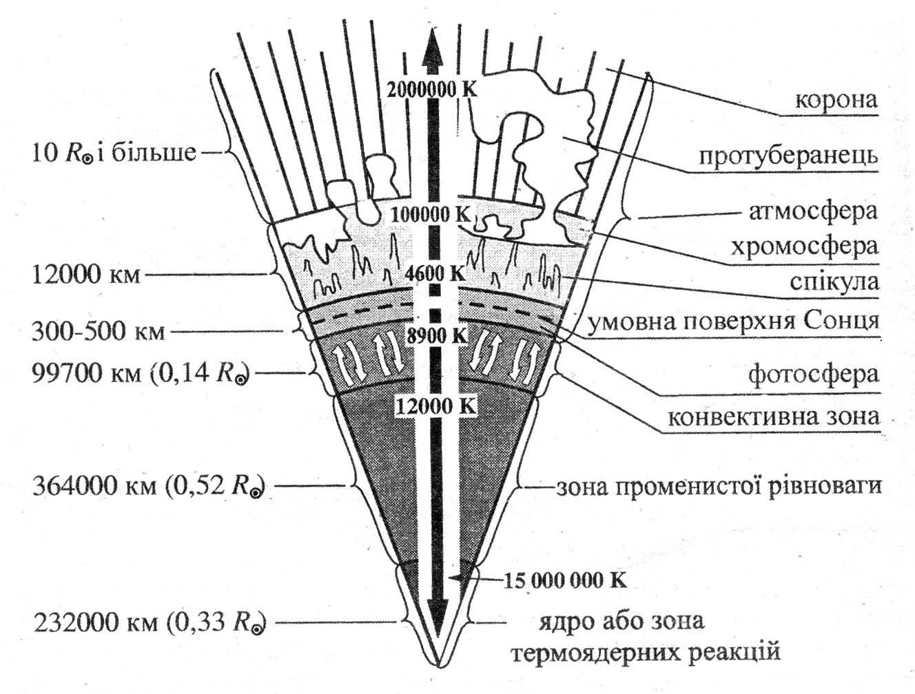

**VIІ. ПІДСУМОК УРОКУ**

**Поміркуємо**

***Прийом «Роблю висновок»***

* 1. В якому фізичному стані знаходиться речовина на Сонці?
  2. Для визначення світності Сонця потрібно знати… Чому її так важливо обчислювати?
  3. Які з хімічних елементів найпоширені на Сонці? Які спостереження дозволяють це визначити?
  4. Складовими внутрішньої частини Сонця є…
  5. У результаті якого процесу виділяється енергія в надрах Сонця?
  6. Перенесення енергії із надр Сонця до його поверхні здійснюється шляхом…
  7. Атмосферу Сонця можна умовно розділити на…
  8. Яка область Сонця є основним джерелом видимого випромінювання?
  9. Грануляція у фотосфері Сонця є проявом…
  10. У яких шарах Сонця (включно з атмосферою) температура найвища, а в яких – найнижча?
  11. Що таке сонячний вітер? Як він виникає?
  12. Сонце називають жовтою зорею, тоді як для більшості людей воно має білий колір. Як пояснити це?

Рефлексія

* + - На уроці я зрозумів …
    - Сьогодні я навчився …
    - На уроці найцікавішим було …
    - На уроці мені було найважче …
    - Сьогодні на уроці я не зрозумів …
    - У мене виникло запитання …

**VII. ДОМАШНЄ ЗАВДАННЯ**

*Прочитати тема 4, пункт 1 (С. 67-69),*

*Контрольні запитання (1-4) С. 70*

Підготувати повідомлення, буклети, бюлетені, презентації на одну із тем:

* Сонце – джерело життя на Землі
* Сонце як божество у різних народах світу
* Енергія Сонця – ядерні реакції на Сонці та Землі
* Сонце – боротьба газового тиску та гравітації